Отчет о размещении информации о мероприятиях, проведенных в начале учебного года в Детском технопарке "Кванториум" г.Димитровграда
- 1.09.2021 года наставники Детского технопарка "Кванториум" посетили с мастер-классами МБОУ СШ им. В. И. Ерменеева в с. Сабакаево.
Ссылки на публикации:
https://vk.com/kvantum_dd?w=wall-194554971_566
http://kvantorium.dim-spo.ru/новости/
Фотографии:
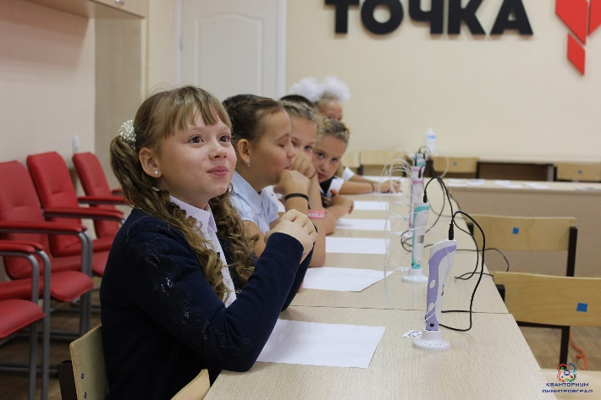 | 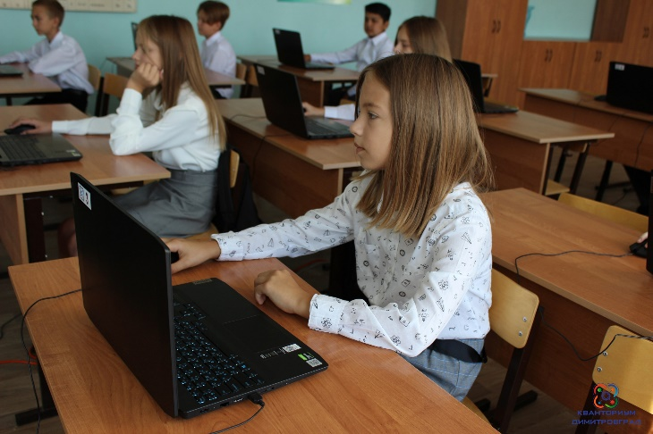
 | 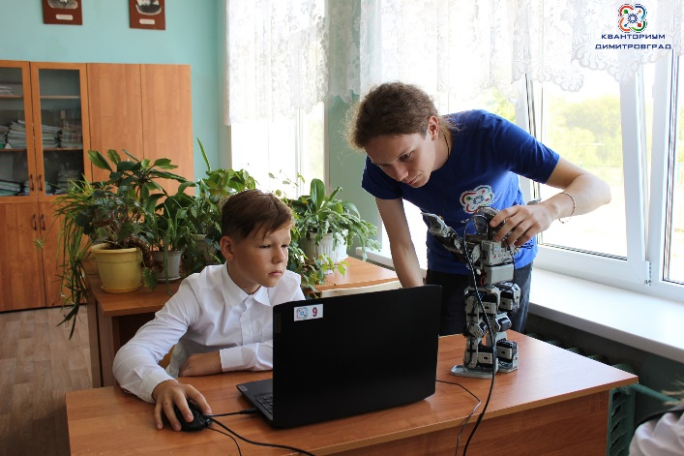

- С 3 по 7 сентября Региональная профильная смена «Юные изобретатели и экологи»
Ссылки на публикации:
http://kvantorium.dim-spo.ru/новости/
https://vk.com/kvantum_dd?w=wall-194554971_580
https://vk.com/kvantum_dd?w=wall-194554971_585
https://vk.com/kvantum_dd?w=wall-194554971_589
https://vk.com/kvantum_dd?w=wall-194554971_591
https://vk.com/kvantum_dd?w=wall-194554971_594
Фотографии:
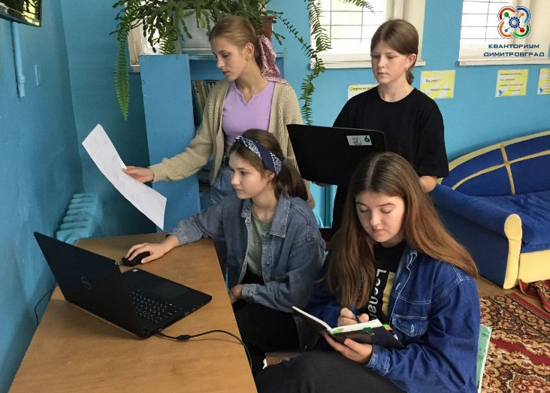 | 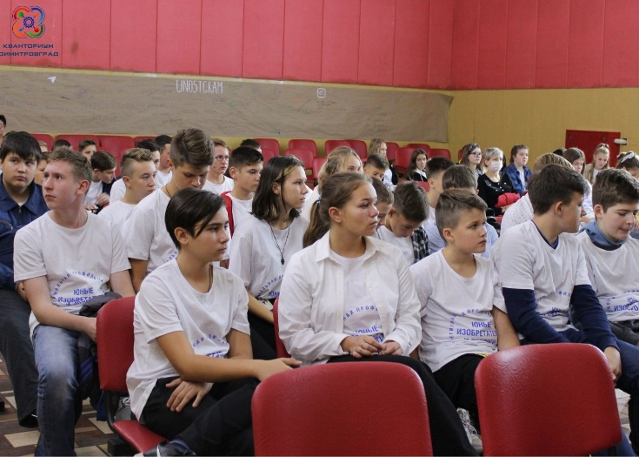
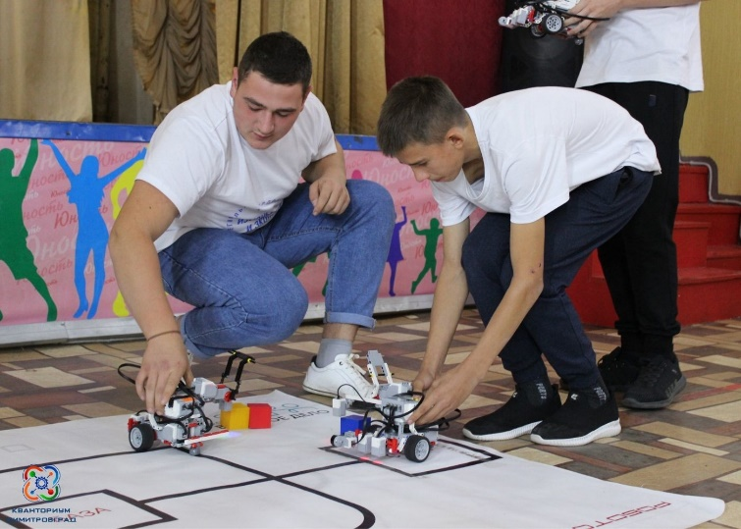 | 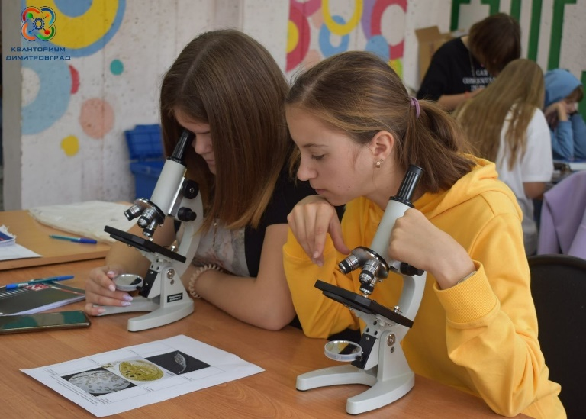
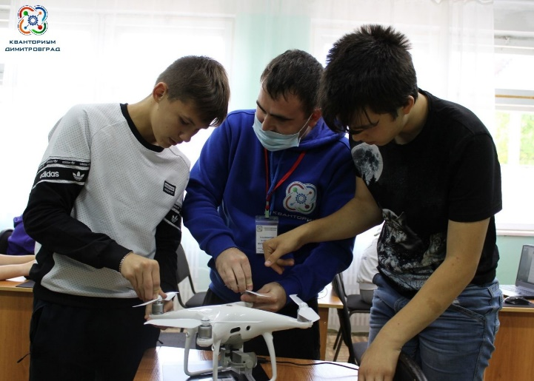 | 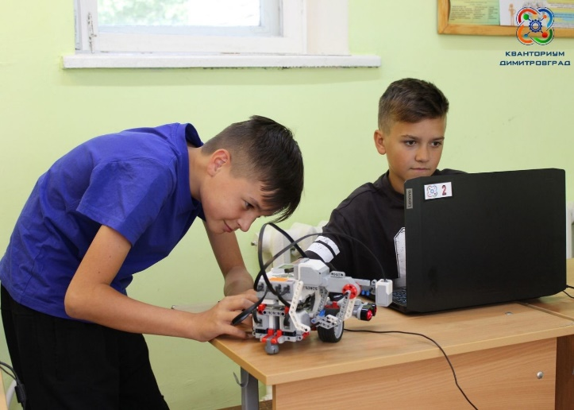

- 07.09.2021 года гостями технопарка стали представители недавно открывшегося в рамках федерального проекта «Современная школа» детского технопарка "Кванториум", расположенного в Губернаторском инженерном лицее № 102 города Ульяновска.
Ссылки на публикации:
https://vk.com/kvantum_dd?w=wall-194554971_596
Фотографии:
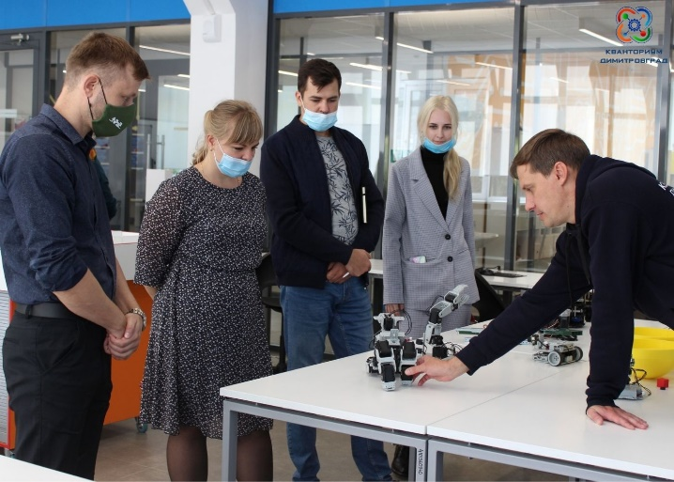 | 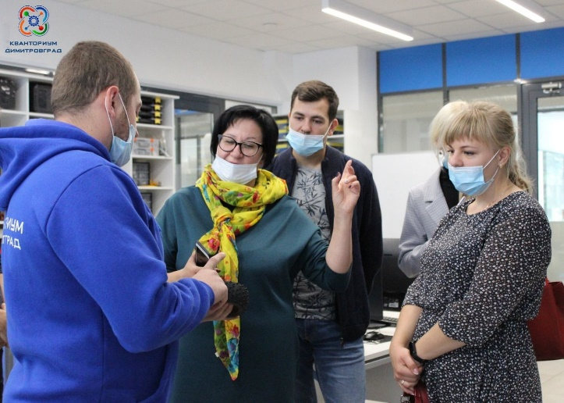
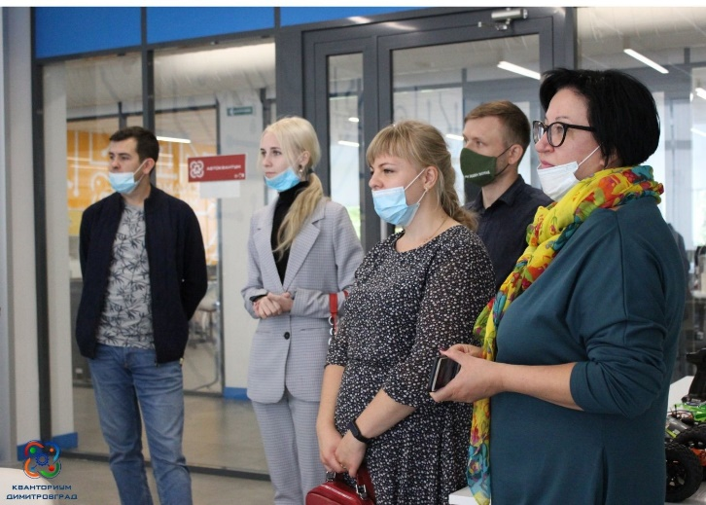 | 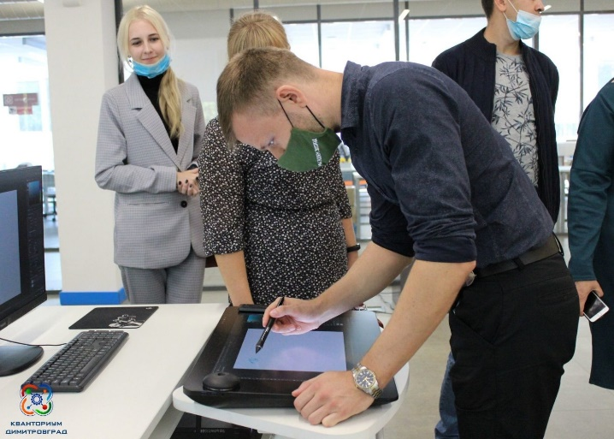

- 09.09.2021 года в детском технопарке "Кванториум" состоялась Всероссийская игра-квест «Технолидеры будущего»
Ссылки на публикации:
http://kvantorium.dim-spo.ru/новости/
https://vk.com/kvantum_dd?w=wall-194554971_615
Фотографии:
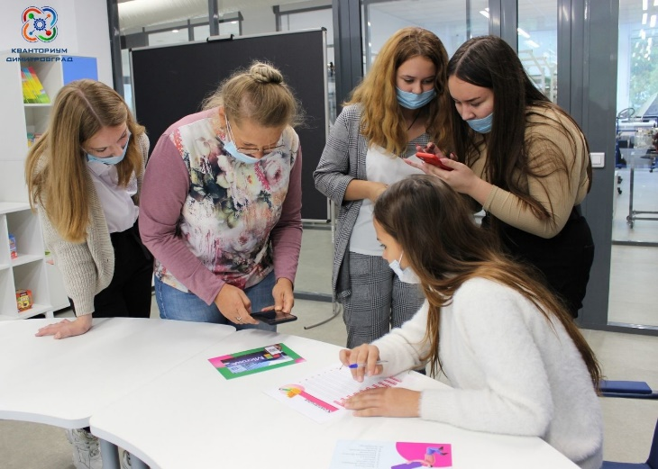 | 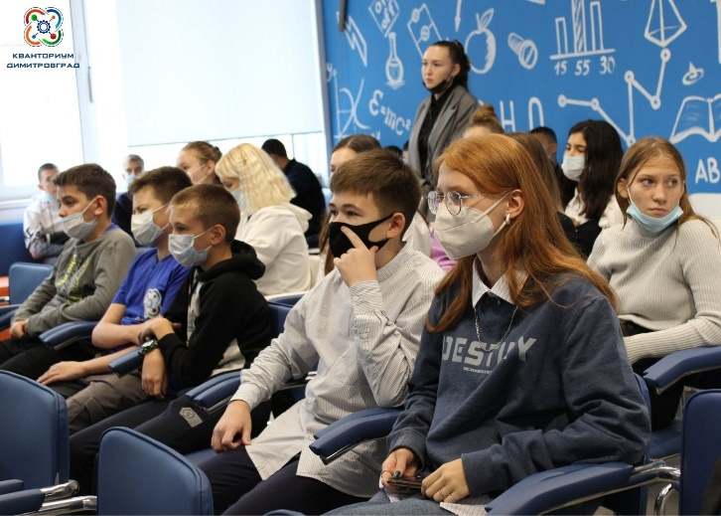
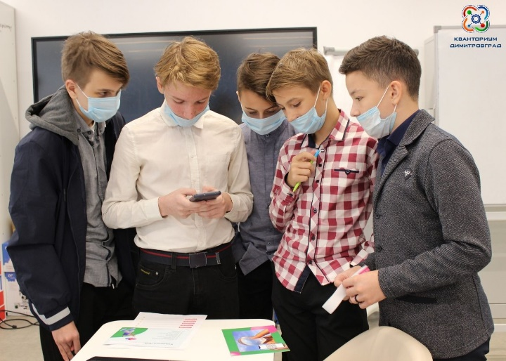 | 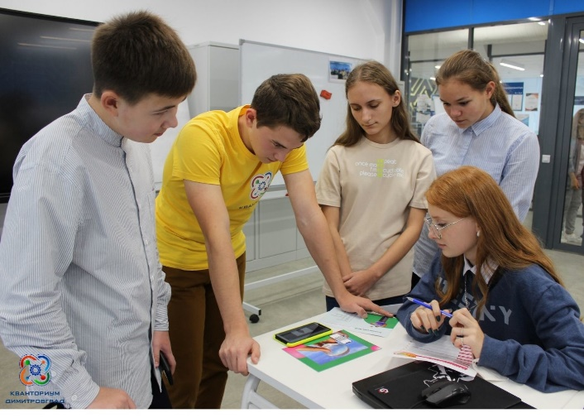

- 10.09.2021 года детский технопарк посетила делегация из Министерства образования и науки Ульяновской области. Представители делегации побывали в квантумах, познакомились с педагогами и ознакомились с оснащением детского технопарка.
Ссылки на публикации:
http://kvantorium.dim-spo.ru/новости/
Фотография:
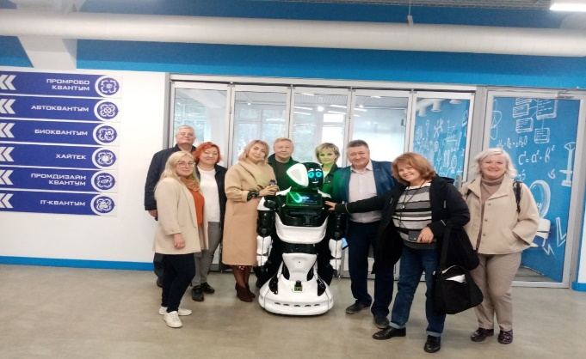

- 10.09.2021 года в детском технопарке «Кванториум» прошли экскурсии для учащихся Университетского лицея, МБОУ СШ№2 и МБОУ СШ№9.
Ссылки на публикации:
https://vk.com/kvantum_dd?w=wall-194554971_618
http://kvantorium.dim-spo.ru/новости/
Фотографии:
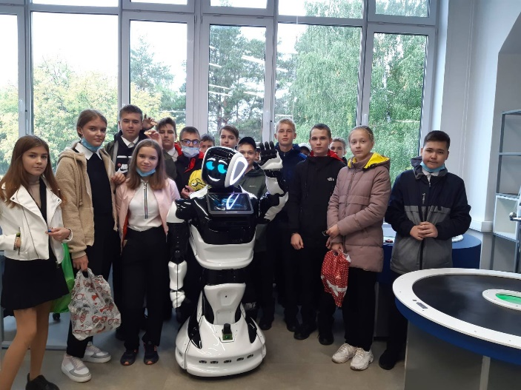 | 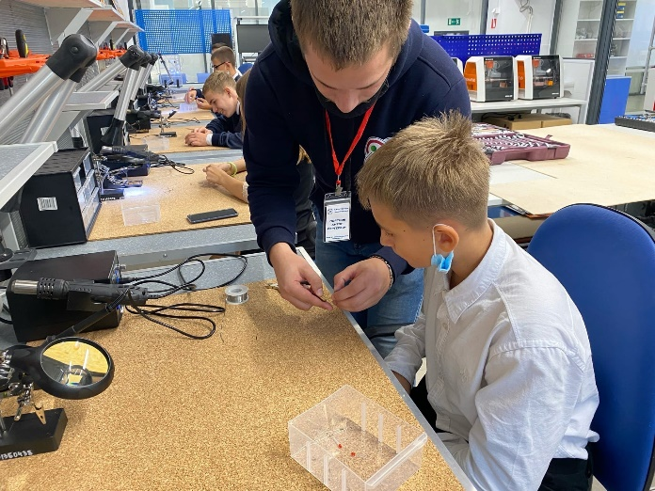
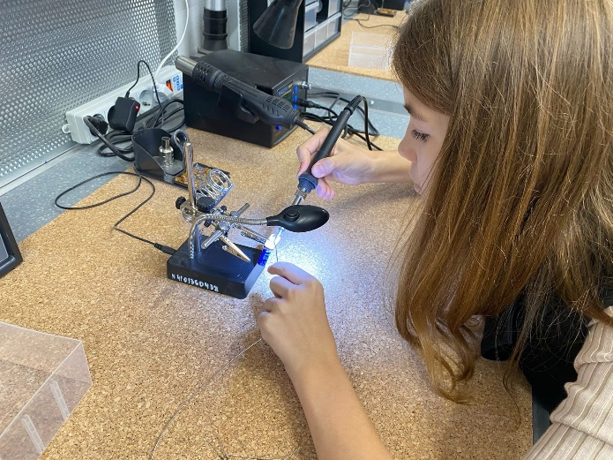 | 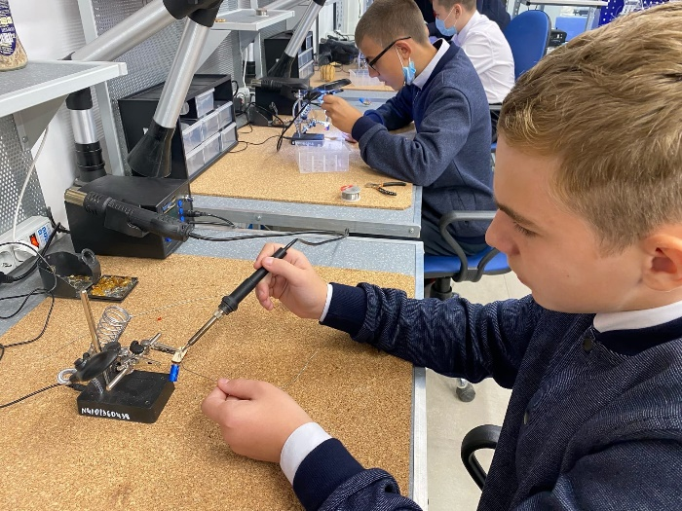

- 13.09.2021 года в гостях были ребята из МБОУ СШ №2, МБОУ СШ №9 и МБОУ Университетский лицей. Ребята познакомились с направлениями технопарка, а также приняли участие в мастер-классах.
Ссылки на публикации:
https://vk.com/kvantum_dd?w=wall-194554971_625
http://kvantorium.dim-spo.ru/новости/
Фотографии:
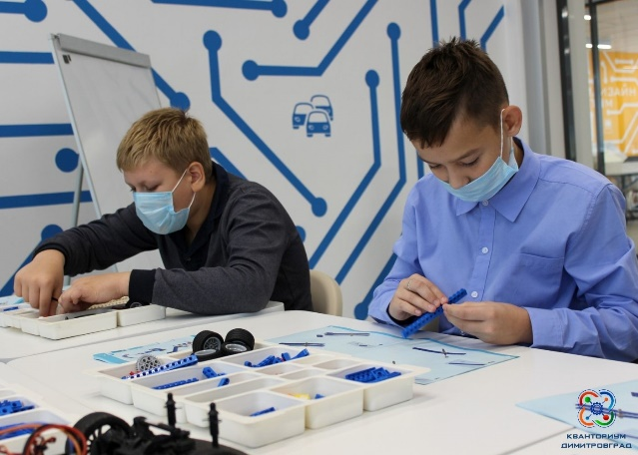 | 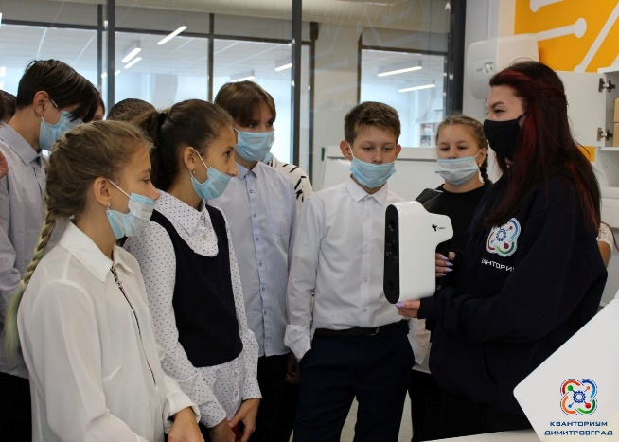
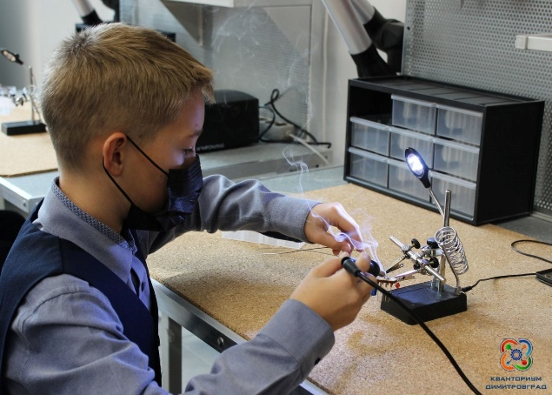 | 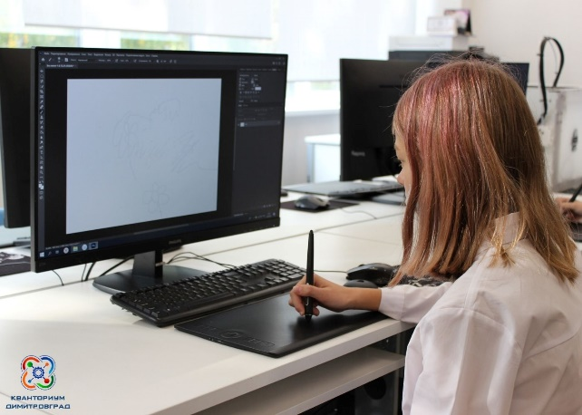

14 сентября года в гостях были ребята из МБОУ СШ №9 и МБОУ Университетский лицей. Ребята познакомились с направлениями технопарка, а также приняли участие в мастер-классах. В квантуме промышленного дизайна учились рисовать на графических планшетах, в биоквантуме работали с микроскопами и определяли готовые микропрепараты, а в хайтеке ребята вырезали на лазерном гравере брелоки и учились паять.
Ссылки на публикации:
https://vk.com/kvantum_dd?w=wall-194554971_628
http://kvantorium.dim-spo.ru/новости/
Фотографии:
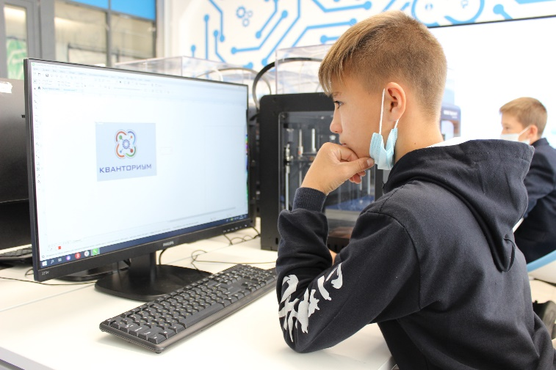 | 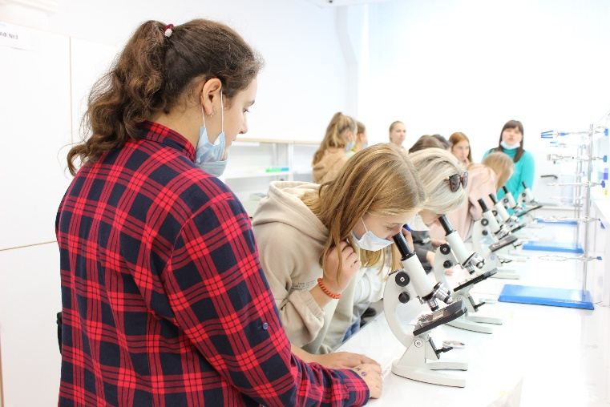
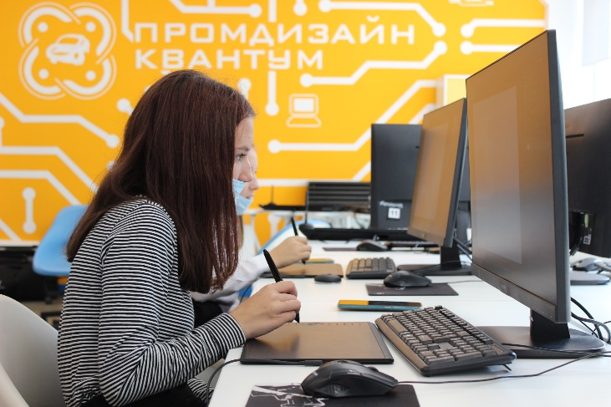 | 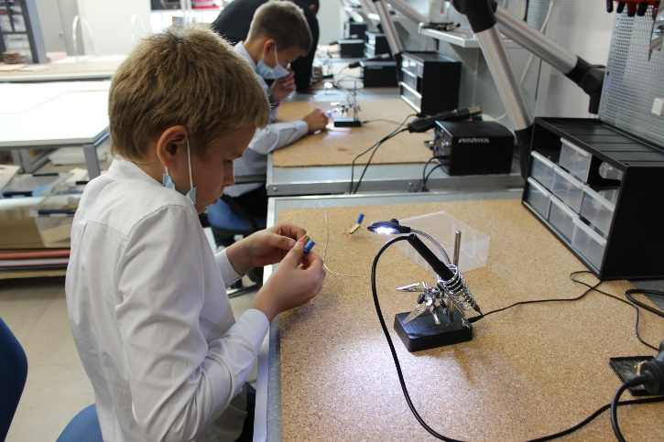

И.о. заместителя директора-руководителя
детского технопарка «Кванториум» С.В.Курова

Информацию подготовила
Специалист по СМИ
Бондаренко Айгель Федаилевна
89020005991

